How to Azure Kinect install

１．はじめにMicrosoftのパッケージリポジトリの構成を行う。(使用するOSに合わせる)
https://docs.microsoft.com/ja-jp/windows-server/administration/linux-package-repository-for-microsoft-software

2. 1によりパッケージをインストールできるようになったため、kinectのk4a-toolsのパッケージをインストールする

sudo apt install k4a-tools
sudo apt install libk4a1.2-dev ←エラーが起きたら1度sudo remove する

これによりSDKを使用する準備が終わる

3.ubuntu18.04の場合以下に従えば、viewerの動作確認ができる
☓ git clone https://github.com/microsoft/Azure-Kinect-Sensor-SDK

○ git clone https://github.com/microsoft/Azure-Kinect-Sensor-SDK/tree/release/1.1.x
cd catkin_ws/src/Azure-kinect-Senser-Sdk/scripts/

sudo ./bootstrap-ubuntu.sh

終えたらmkdir build && cd build
cmake .. -GNinja
ninja
↑調べたらこのやり方だが、エラーが起きるためcmake ..でも可能

ここで、cmakeエラーが起きた場合cmakeのversionを上げる必要がある

$ mkdir ~/temp
$ cd ~/temp
$ wget https://cmake.org/files/v3.14/cmake-3.14.5.tar.gz
$ tar -xzvf cmake-3.14.5.tar.gz
$ cd cmake-3.14.5/
$ ./bootstrap
$ make -j4
$ sudo make install
$ cmake --version

sudo apt-get install jack-tools ←質問が来たら、Yes

cd /Azure-Kinect-Sensor-SDK/build/bin/

sudo ./k4aviewer
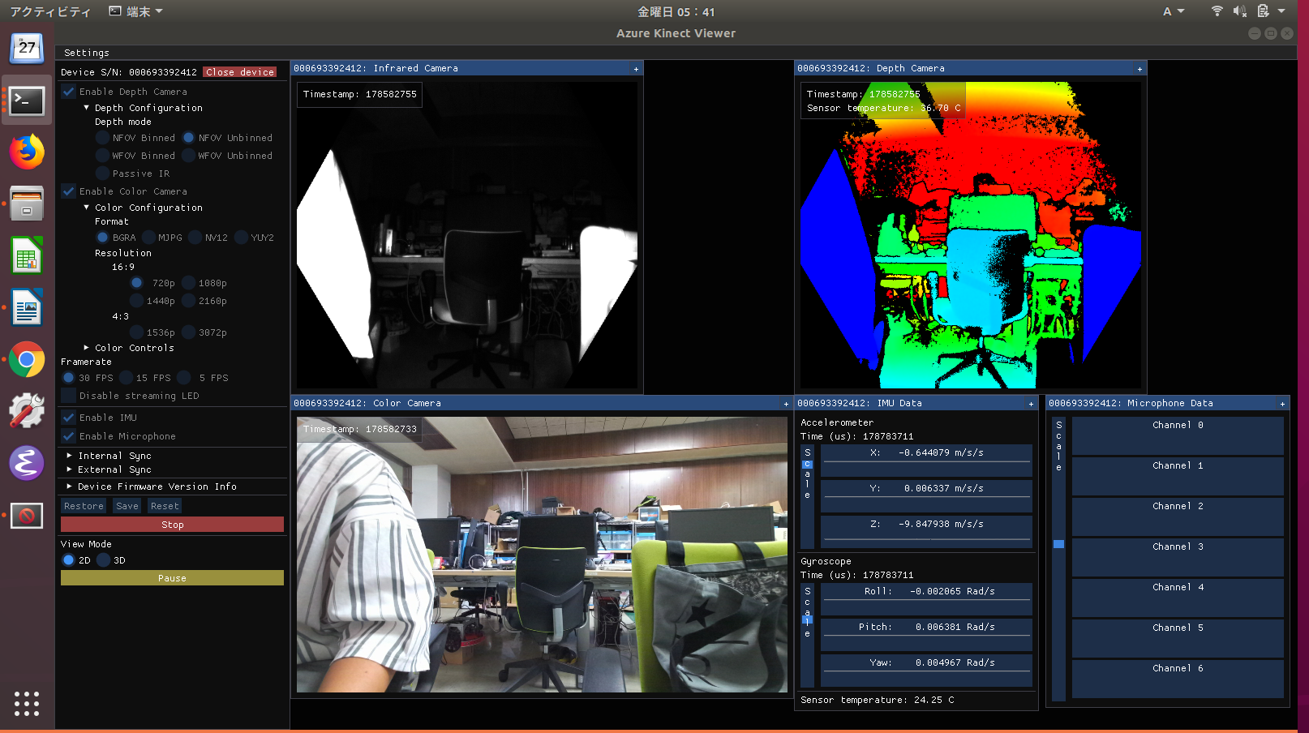

←左側のツリーの設定で
open device→startを押すとこのよう な画面になる

4.ubuntu16.04でAzure Kinect SDKをインストールする方法(下記のリンクの３まで実行済み)
https://thomasweng.com/azure_kinect_1604/

5.ubuntu18.04にAzure KinectのROSドライバーをインストールする
git clone https://github.com/microsoft/Azure_Kinect_ROS_Driver.git

↑catkin_ws/src

emacs/Azure_Kinect_ROS_Driver/include/azure_kinect_ros_driver/k4a_ros_device.h

@@ -117,11 +117,11 @@ class K4AROSDevice
volatile bool running_;

// Last capture timestamp for synchronizing playback capture and imu thread
- std::atomic_int64_t last_capture_time_usec_;
+ std::atomic<int64_t> last_capture_time_usec_;

// Last imu timestamp for synchronizing playback capture and imu thread
- std::atomic_uint64_t last_imu_time_usec_;
- std::atomic_bool imu_stream_end_of_file_;
+ std::atomic<uint64_t> last_imu_time_usec_;
+ std::atomic<bool> imu_stream_end_of_file_;

// Threads
std::thread frame_publisher_thread_;

catkin_makeをすれば通るはず。

$ source path/to/catkin_ws/devel/setup.bash
$ roslaunch azure_kinect_ros_driver driver.launch

